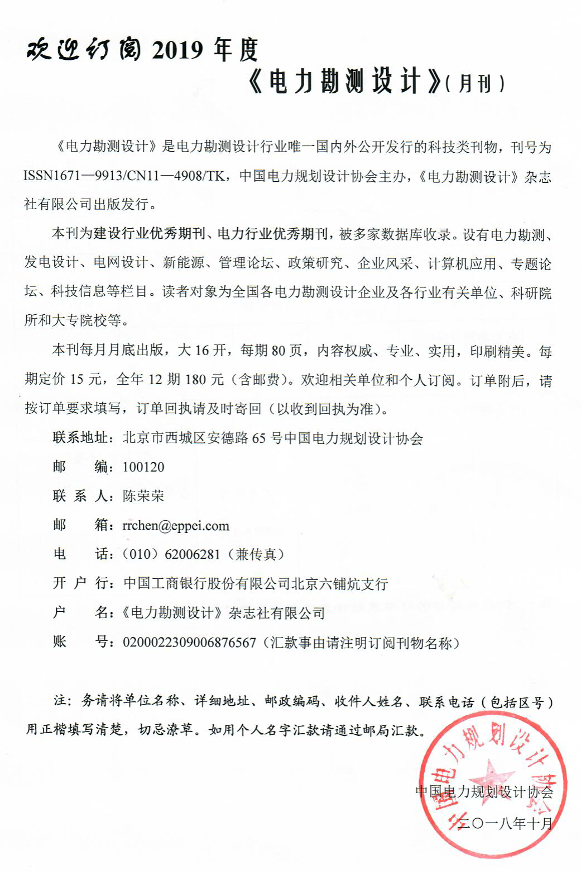
订 单 回 执

年 月 日
订阅单位
地 址 |  |  |  |  |  |  | 邮编
收 件 人 |  |  |  | 电 话
刊物名称 |  |  | 工本费  （含邮挂费） | 订购份数 |  | 金 额 |  |  | 订阅单位  盖 章
《电力勘测设计》  （2019年第1～12期） |  |  | 180.00元 |  |  | ¥ 元
合计金额（大写） |  |  | 仟 佰 拾 元
汇款方式 |  | 银行□ 邮局□ |  |  | 正式发票  （增值税普通发票） |  | 要□ 不要□
 |  |  |  |  |  |  | 发票信息：
注： 请将填写后的订单及时传真或邮寄回杂志社

